**Nama : Tarisa Dwi Septia**

**NIM : 205410126**

**ALGORITMA DAN PEMROGRAMAN PERTEMUAN KE-12**

1. Buat algoritma, pseudocode, flowchart dan program untuk Menampilkan bilangan dari 6 sampai 1

Jawab :

1. Algoritma

* Mulai
* Deklarasi variable x = 6
* Beri kondisi while x>=1
* Menampilkan nilai x
* Mengurangi nilai x dengan 1
* Melakukan perulangan sampai kondisi tidak tepenuhi
* Selesai

1. **Peseudocode**

Deklarasi : x

Deskripsi : x = 6

While(x>=1)

X = x – 1

Print(x)

1. Flowchart

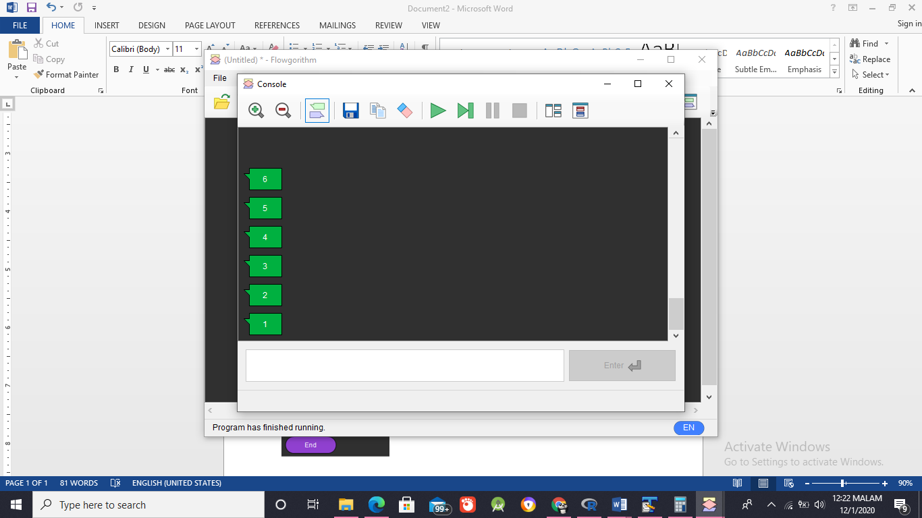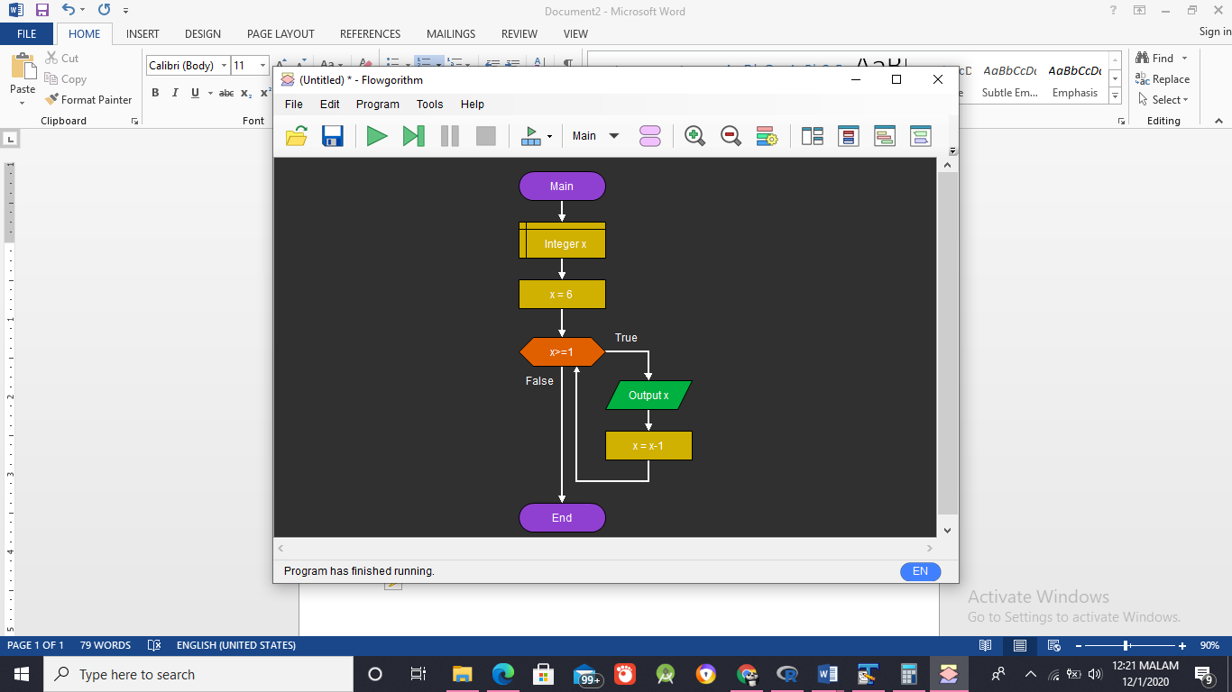

1. 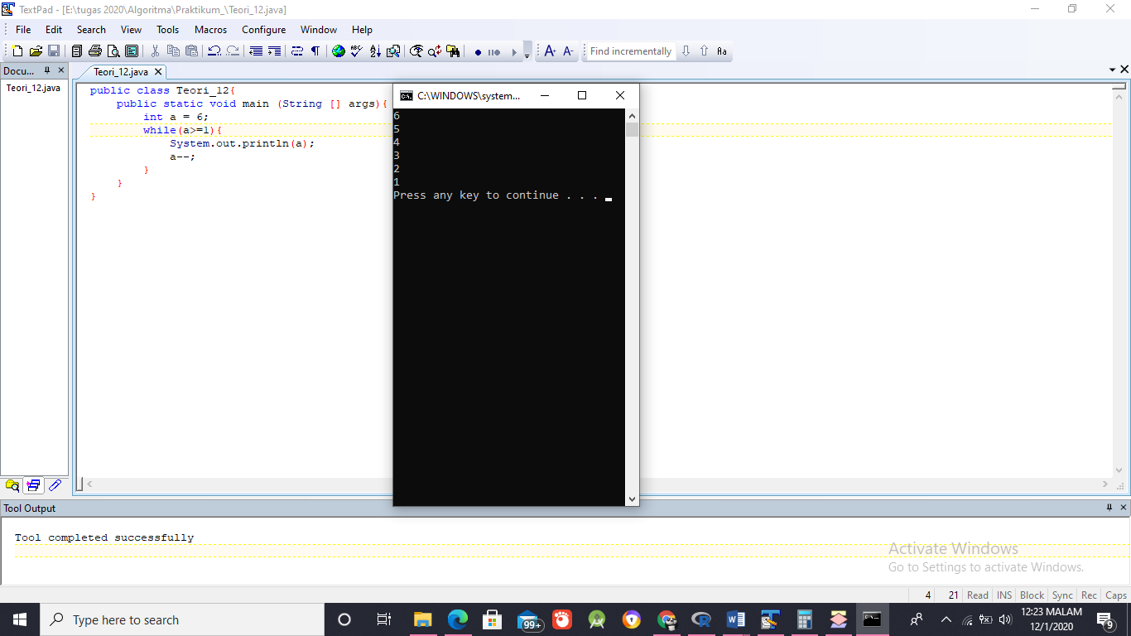Program
2. Buat algoritma, pseudocode, flowchart dan program untuk Menampilkan bilangan ganjil 1 sampai 10
3. Algoritma

* Mulai
* Deklarasi variable x = 1
* Isi kondisi while(x<=10)
* Menampilkan nilai x
* Melakukan penambahan 2 angka agar menjadi ganjil
* Melakukan perulangan hingga kondisi di while tidak lagi terpenuhi
* Selesai

1. Peseudocode

* Deklarasi : x
* Deskripsi : x = 1

While(x<=10)

Print(x)

X = x+2

End

1. Flowchart

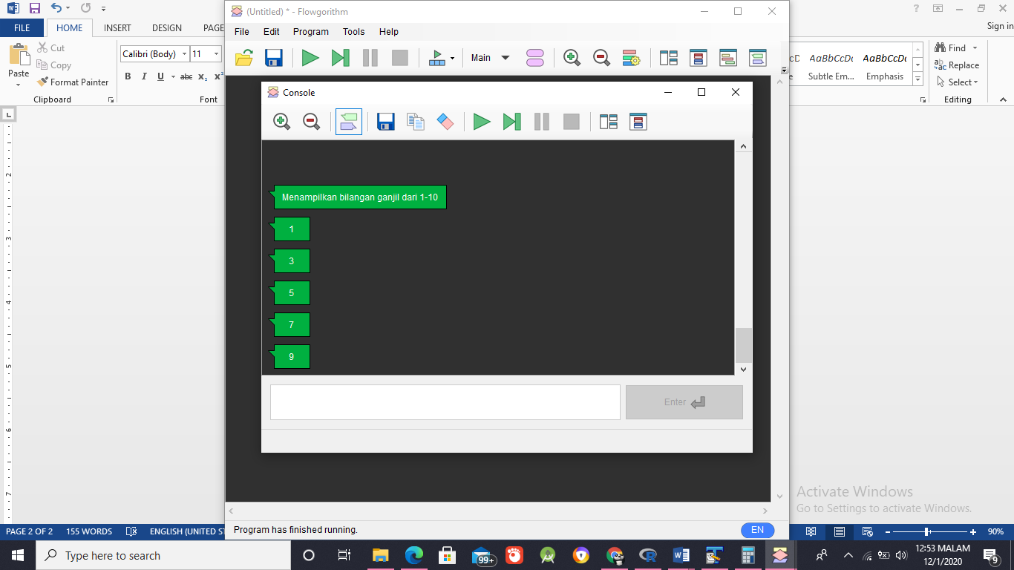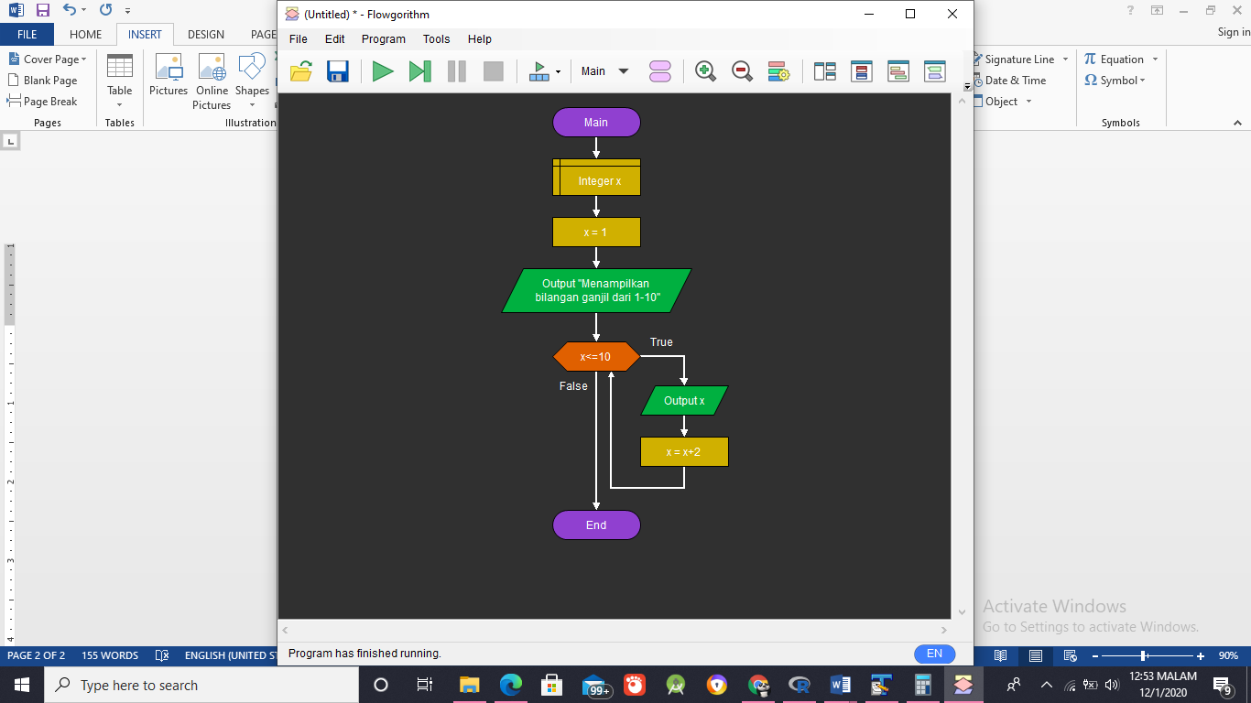

1. 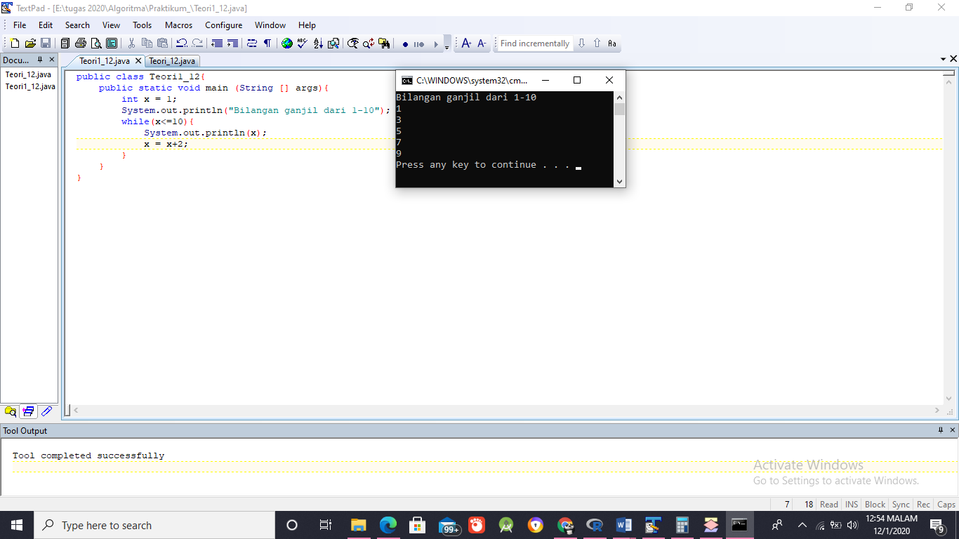Program